ИЗО
Дудник Н.В.
3-Б класс
02.04.2020 г.
Тема: Картина портрет. Рисование портрета.
Если видишь, что с картины
Смотрит кто-нибудь на нас.
Или принц в плаще старинном,
Или в робе верхолаз,
Летчик или балерина,
Или Колька, твой сосед,
Обязательно картина
Называется…?(портрет).
Если вы хотите нарисовать хороший и качественный портрет, то вам необходимо помнить о нескольких важных принципах.
Пропорции лица.
Нарисуем овал. Разделяем двумя перпендикулярными линями его на четыре части.
Отмечаем середины правой и левой половинок горизонтальной линии. Глаза будут располагаться именно в этих точках.
Разделяем нижнюю половину вертикальной линии на пять частей. Нижняя часть носа будет располагаться на второй отметине сверху, а линия, на которой смыкаются губы, расположится на одну точку ниже.
Разделяем верхнюю половину вертикальной линии на четыре части. Линия роста волос будет располагаться на второй или третьей отметке, эта особенность варьируется. Уши находятся между верхним веком и кончиком носа.
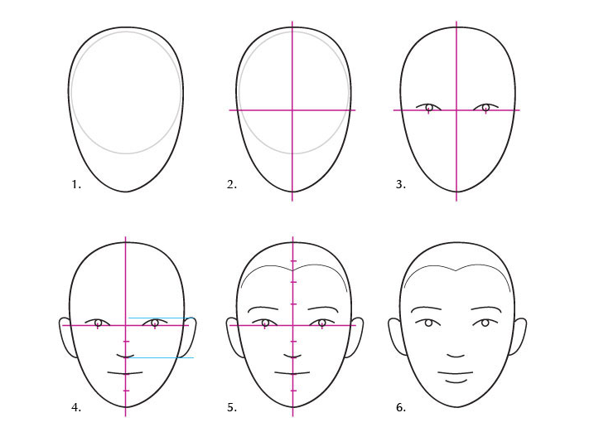
Конечно, это всего лишь схема. Реальное, живое лицо гораздо интереснее и, главное, очень сильно отличается от этой схемы. Лицо у одного человека более вытянутое, у другого, наоборот, круглое; лоб может быть узким или широким, подбородок заострённый или округлый; у всех людей разные носы, губы, величина и цвет глаз. Об этих особенностях нужно помнить, когда изображаешь лицо конкретного человека.
Своеобразие портрету придаст причёска, головной убор, костюм.
Портрет приобретет завершённый вид, если вся поверхность листа будет занята изображением - это может быть интерьер, или пейзаж, или цветной фон.
Нарисуйте портрет мамы или другого близкого вам человека, используя эти приемы.

